

**文本來源：113年12月20日第3版(國際)**

**多文本讀報學習單（試題篇）**

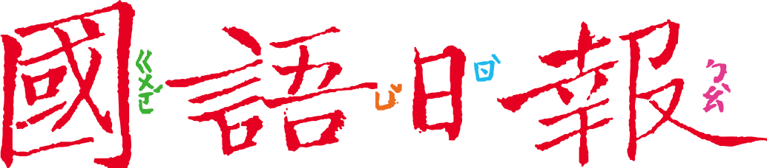

**班級：　　　座號：　　　姓名：**

**在日常生活中，當人們談論到「遺產」時，通常是指個人去世後留下的財產；然而，當我們聽到「人類遺產」或「世界遺產」時，似乎是指人類或世界留給我們的「財產」，然而，這些財產是指什麼？「留給我們」表示我們可以任意處理嗎？**

**🕮任務一：非物質文化遺產 vs 世界遺產**

閱讀12月20日第3版〈UNESCO 非物質文化遺產 中國春節入列〉，回答以下問題：

1. UNESCO 是哪個組織的縮寫？
2. 一張含有 黑色, 黑暗 的圖片

   自動產生的描述UNESCO依遺產的性質，劃分為兩大類的遺產類型。根據文章，把這兩大類用圖表加以整理。圖表最下方都是已列入非物質文化遺產或世界遺產的名錄，它們屬於哪一類？連連看。

**世界遺產**

非物質文化遺產

自然景觀

（ ）

習俗

飲食

其他

（ ）景觀

其他

中國春節 巴勒斯坦傳統橄欖油肥皂 巴西白吐司 萬里長城

泰國酸辣蝦湯 泰式按摩 日本清酒 澳大利亞大堡礁

**🕮任務二：列入「非遺」的理由**

【任務一】的文章中提到，「中國春節」被列入「非物質文化遺產名錄」（簡稱「非遺名錄」），其中重要的理由是「加強社會連結的能力」，請根據文章與平時的觀察回答問題：

* 哪些習俗，促進了家庭價值？→ 家人團圓、祭祖、吃年夜飯
* 哪些習俗，促進了社會凝聚力？→
* 哪些習俗，促進了和平？→
* 哪些習俗，促進了社會認同感？→

泰國是世界上佛教徒比例最高的國家之一，佛教也是泰國的國教。繼續閱讀同一版面〈反映佛教價值觀 泰國酸辣蝦湯獲選非遺〉，回答以下問題：

* 哪些作法，展現了佛教價值觀中對動物生命的尊重？→
* 哪些作法，展現了佛教價值觀中與自然和諧共生的精神？→
* 哪些做法，展現了佛教價值中的身心平衡？→

日本清酒因被視為來自神靈的神聖禮物，根植日本文化，也被列入非遺名錄，繼續閱讀同一版面〈日本清酒傳承千年 列入非遺〉，回答以下問題：

* 哪些描述，體現了清酒的神聖性？→ 是（ ）首選的酒精飲品……
* 哪些描述，體現了清酒歷史的悠久？→
* 哪些描述，體現了釀造清酒傳統的技藝？→
* 哪些描述，體現了清酒與文學的結合？→

**🕮任務三：非遺的共同點**

中國春節、泰國酸辣蝦湯與日本清酒雖然分別屬於不同文化背景，但它們入選非物質文化遺產名錄，有其共同點：

1. 誠誠發現，說到春節會聯想到華人、談到酸辣蝦湯會想到泰國、看到清酒就知道是日本的特產。這意謂著什麼呢？
   * + 它們承載著各自民族的歷史
   * 它們反映出國家善於行銷
     + 它們成為文化身分的代表
2. 彤彤發現，這三項都強調人與自然的和諧，以下哪些是正確的？
   * + 春節與農曆節氣有關，展現四季的循環
     + 酸辣蝦湯與當地自然食材有關
     + 清酒成分反映日本人對自然恩賜的珍視
3. 果果發現，這三者都強調人與人之間的聯繫，以下哪些是正確的？
   * + 春節期間家人團聚、親友相互拜年
     + 酸辣蝦湯是僧侶的食物，一般人不可食用
     + 清酒經常出現在節慶與宗教場合
4. 安安發現，這三者都經過世世代代的發展，以下哪些是正確的？
   * + 春節習俗源於都市化後，外地工作人口思念家鄉而形成的節日
     + 酸辣蝦湯隨著歷史演變形成獨特風味
     + 清酒釀造技藝發展了約十個世紀
5. 文文深入了解以上三項列為非遺的理由後，產生了一個疑問：「為什麼各國要積極申請，將他們國家的文化項目列為非遺？列為非遺，有什麼好處嗎？」

我認為列為非遺後，可提升國家形象，並且對國際發揮影響力，讓別的國家更了解他們的文化……

列為非遺後，能吸引國際遊客到他們的國家體驗旅遊，也可以刺激產品的銷售，幫助經濟成長……

你的想法呢？和同學討論，說說看。